В районе Силино состоялась акция «Георгиевская ленточка»
10.05.2023
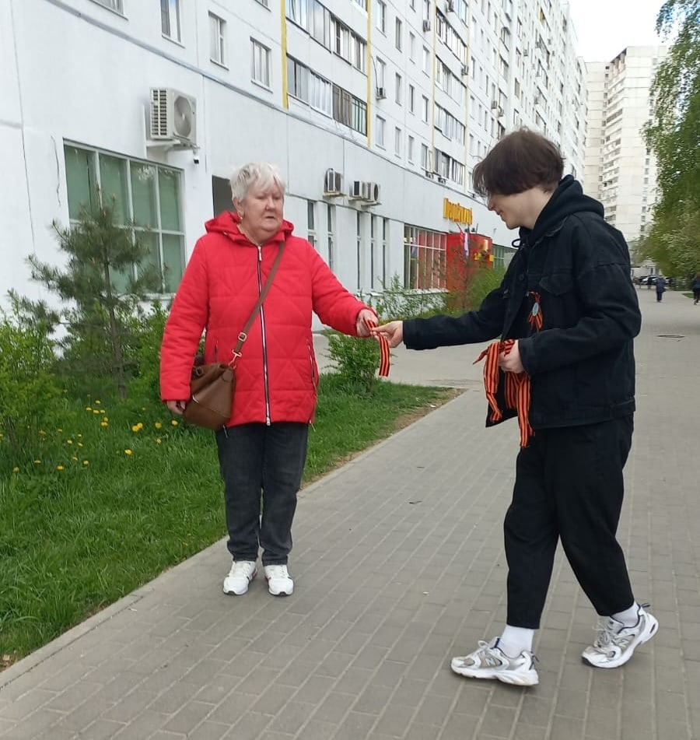
5 мая 2023 года в Силино возле корпуса 1106 и у ТЦ «Ольга» состоялась традиционная ежегодная акция «Георгиевская ленточка». Организаторами мероприятия стали ГБУ «Талисман».
Сотрудники учреждения совместно с депутатами муниципального округа Силино Кузнецовой Жанной Александровной и Будановой Ольгой Владиславовной подарили жителям района Силино георгиевские ленточки в преддверии праздника Дня Победы.
Георгиевская ленточка по внешнему виду и сочетаемым в ней цветам соответствует той, которой обтянута орденская колодка к медали «За победу над Германией в Великой Отечественной войне 1941—1945 гг.».
Основной целью акции является стремление оставить в памяти новых поколений то, кем и какой ценой была одержана победа в самой страшной войне истории человечества.

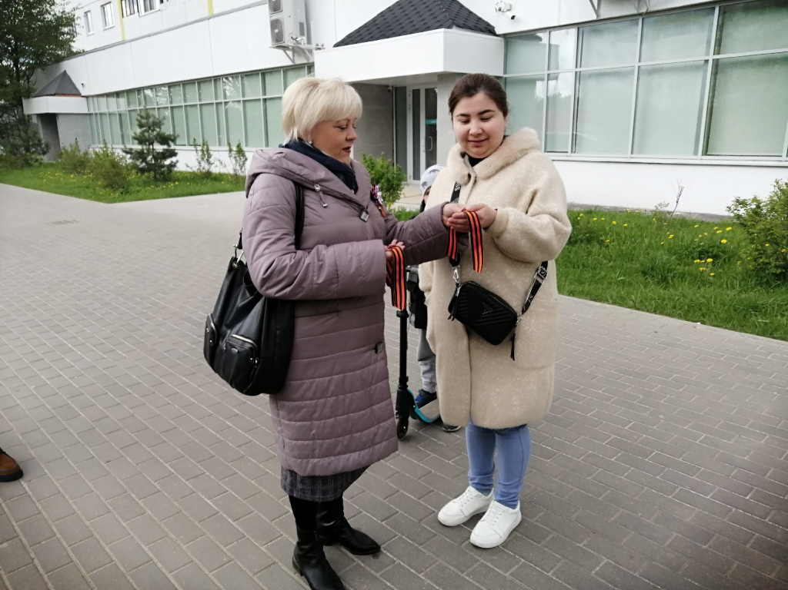
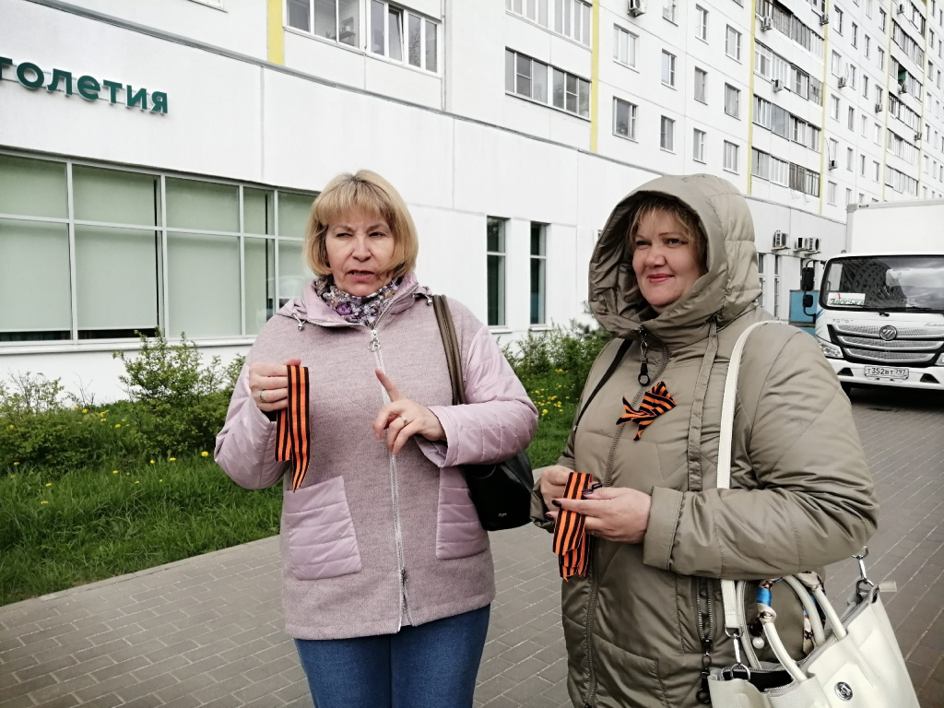
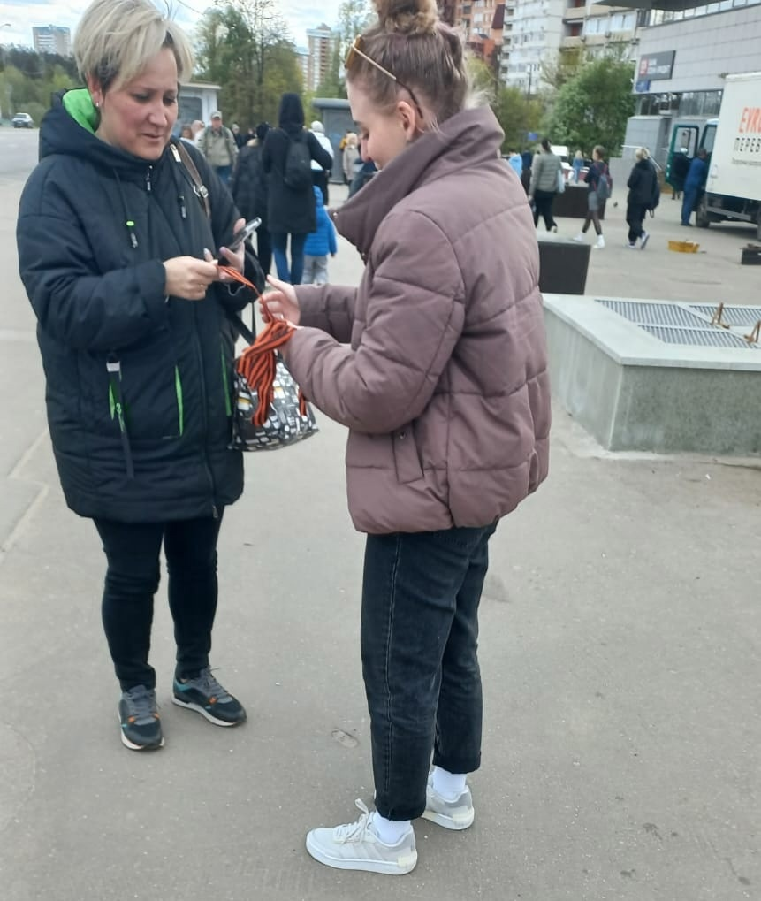

Адрес страницы: http://silino.mos.ru/presscenter/news/detail/11577278.html
Управа района Силино города Москвы

